 | UNIVERSIDAD NACIONAL DE SAN AGUSTÍN  ESCUELA PROFESIONAL DE INGENIERÍA DE SISTEMAS  CURSO: DISEÑO Y ARQUITECTURA DE SOFTWARE  SEMESTRE: 2025-B
RESULTADO DEL ESTUDIANTE A MEDIR: 7.2
NOMBRE DEL SISTEMA A CONSTRUIR

DIAGRAMA DE COMPORTAMIENTO
VERSIÓN VDD.DD
INTEGRANTES
APELLIDOS Y NOMBRES 1 | APELLIDOS Y NOMBRES 2
APELLIDOS Y NOMBRES 3 | APELLIDOS Y NOMBRES 4
APELLIDOS Y NOMBRES 5 | APELLIDOS Y NOMBRES 6
APELLIDOS Y NOMBRES 7 | APELLIDOS Y NOMBRES 8
FECHA
AREQUIPA

HISTORIAL DE VERSIONES
FECHA | OBSERVACIONES | VERSIÓN | NOTA | V°B°

HISTORIAL DE REVISIONES
FECHA | VERSIÓN | DESCRIPCIÓN | AUTORES

INDICE GENERAL

 | Pag.
- Descripción del tema a tratar……………………………………………………………………………….. | 1

- DESCRIPCIÓN DEL TEMA A TRATAR
1.1. Fundamentación Teórica del Comportamiento Dinámico en Arquitectura de Software
El diseño de arquitectura de software comprende dos dimensiones ortogonales e indisolubles: la estructura estática y el comportamiento dinámico. Mientras que la dimensión estática (abordada en el artefacto de Arquitectura Genérica) especifica las capas, subsistemas, componentes y modelos de persistencia que componen la solución, el comportamiento dinámico responde a la interrogante de cómo dichos elementos operan, interactúan, sincronizan y transicionan en el tiempo en respuesta a estímulos externos y reglas de negocio.
En concordancia con el silabo de la asignatura Diseño y Arquitectura de Software y los fundamentos teóricos expuestos por el M.Sc. Percy Huertas Niquén, la representación formal del comportamiento dinámico se fundamenta en la Vista de Procesos (Process View) del modelo de Kruchten y en los estándares de la OMG para UML dinámico (diagramas de interacción, diagramas de estados y diagramas de actividades). De esta manera, el artefacto permite evaluar y mitigar de forma temprana riesgos arquitectónicos críticos como condiciones de carrera, bloqueos transaccionales (deadlocks), contención en recursos compartidos y degradación en tiempos de respuesta.
1.2. Contexto y Justificación del Sistema NexoVitalis360
El sistema 'NexoVitalis360' es una plataforma integral de gestión clínica, asistencial y administrativa diseñada específicamente para centros de atención pediátrica y juvenil. En este dominio, los flujos de información revisten una sensibilidad asistencial y jurídica extrema: soporte simultáneo a tres modalidades de atención (Presencial, Teleconsulta Virtual y Visita Domiciliaria), validación estricta de pre-triaje y consentimiento informado de apoderados legales previo a cualquier cita, emisión en tiempo real de salas de videoconferencia seguras y control de concurrencia en aperturas masivas de agendas médicas.
La multiplicidad de actores (pacientes, especialistas, asistentes de admisión, gerencia y entidades externas como SUNAT o pasarelas de pago) exige que la dinámica del sistema sea modelada no como un monolito opaco, sino mediante la delimitación modular de sus subsistemas nucleares, formalizando los estados transaccionales de las citas y la secuencia cronológica de mensajes entre componentes.
1.3. Alcance y Propósito del Artefacto de Diagrama de Comportamiento
El presente artefacto tiene como propósito formular y consolidar el modelo de comportamiento del software para la Primera Evaluación Continua (Fase 1). En cumplimiento con las observaciones y requerimientos de cátedra, el documento presenta: (1) el Diagrama de Contexto Modular del Subsistema de Gestión de Citas y Agendas; (2) el Diagrama de Contexto Global (Nivel 0); (3) el Diagrama de Bloques Funcionales y Flujos de Información (Nivel 1); (4) el Diagrama de Máquina de Estados de la Cita Médica; (5) el Diagrama de Secuencia de la Arquitectura en Capas; y (6) la matriz de trazabilidad integral con las 28 educciones del catálogo de requisitos.

- METODOLOGÍA DE PROCESO
2.1. Marco Metodológico de Derivación del Comportamiento Arquitectónico
El proceso de elaboración del artefacto de comportamiento se estructuró bajo una metodología sistemática de seis etapas consecutivas conducida por la célula de ingeniería de RuwayLabs Peru:
• Fase 1: Identificación y Selección de Escenarios Críticos: Se examinaron las 28 educciones del catálogo (EDU-0008 a EDU-0038), priorizando los escenarios asistenciales de mayor complejidad transaccional: agendamiento de teleconsultas, reprogramación con restricción horaria y atención médica con cobro de paquetes.
• Fase 2: Delimitación de Frontera Modular (Contexto de Subsistema): Atendiendo la indicación docente, se aisló el Subsistema de Gestión de Citas (Bloque B4) como sujeto de estudio, estableciendo sus límites funcionales y mapeando sus interfaces con actores humanos, servicios externos y subsistemas hermanos.
• Fase 3: Descomposición Funcional de Nivel 1 (Bloques y Flujos): Se dividió el sistema en 11 bloques funcionales de alta cohesión interna, trazando 28 flujos de datos correlativos que materializan el intercambio de información en tiempo de ejecución.
• Fase 4: Modelado de Autómatas Finitos (Máquina de Estados): Se formalizó el ciclo de vida de la entidad Cita a través de un autómata determinista (Solicitada, Pendiente, Confirmada, En Atención, Atendida, Reprogramada, Cancelada, No Asistió) con condiciones de guarda matemáticas y reglas de 24 horas.
• Fase 5: Modelado Temporal entre Capas (Diagrama de Secuencia): Se diseñó la secuencia cronológica de mensajes atravesando la Capa 1 (UI), Capa 2 (API Gateway/Auth), Capa 3 (Lógica y Subsistemas), Capa 4 (Vitalis_BD PostgreSQL) y Capa 5 (Google Meet API).
• Fase 6: Verificación y Trazabilidad Colegiada: Se cruzaron todas las educciones frente a bloques, flujos y transiciones, garantizando que no exista ningún requerimiento huérfano ni flujo sin sustento formal.
- ACTAS DE TRABAJO
Insertar todas las actas de trabajo que sustenten la participación del estudiante

- TABLA RESUMEN DE LAS CALIFICACIONES DE LOS ESTUDIANTES
Insertar la tabla resumen donde de muestre la calificación del estudiante según la apreciación del jefe de proyecto

- TABLA RESUMEN DE LA CALIFICACIÓN OBTENIDA POR EL JEFE DE PROYECTO
Insertar la tabla con las calificaciones del jefe de proyecto desde el punto de vista de los integrantes

- ESTADO DEL ARTE
6.1. Evolución del Modelado Dinámico en Arquitectura de Software
El modelado arquitectónico ha transitado desde paradigmas puramente estructurales hacia representaciones rigurosas del comportamiento en tiempo de ejecución. Los primeros enfoques del Análisis Estructurado (Yourdon, DeMarco) introdujeron los Diagramas de Flujo de Datos (DFD) para mapear el tránsito de paquetes de datos a través de procesos. Aunque útiles para fijar fronteras de contexto (Nivel 0) y descomposiciones de nivel 1, presentaban severas restricciones para modelar estados concurrentes, sincronización asincrónica y condiciones de carrera.
Con la adopción de UML y el estándar ISO/IEC/IEEE 42010, el modelado dinámico se enriqueció mediante dos familias fundamentales: los modelos de estados basados en la semántica de Statecharts (David Harel, 1987) y los modelos de interacción (Diagramas de Secuencia), que capturan la línea temporal y el paso de mensajes entre participantes.
6.2. La Vista de Procesos en el Modelo 4+1 de Kruchten
Philippe Kruchten postuló la Vista de Procesos (Process View) dentro del célebre modelo 4+1 para abordar los aspectos de concurrencia, distribución física de hilos, integridad de transacciones y tolerancia a fallos. Esta vista deriva causalmente de la Vista Lógica y es indispensable para validar que los requerimientos no funcionales (como latencia, disponibilidad y atomicidad ACID) puedan satisfacerse en tiempo de ejecución.
6.3. Semántica de Autómatas Finitos en Sistemas Transaccionales de Salud
En entornos clínicos y terapéuticos (Shortliffe & Cimino, 2014), entidades como la 'Cita Médica' o el 'Expediente Pediátrico' poseen estados legales y operativos rigurosos. Una cita no puede modificarse una vez concluida la atención (bloqueo inmutable exigido por EDU-0008), ni puede reprogramarse si no se cumple la regla de anticipación mayor a 24 horas. Los autómatas de estado deterministas formalizan estas invariantes, impidiendo inconsistencias operativas.
6.4. El Principio de Contexto Modular
En la ingeniería de software actual (C4 Model, Brown, 2018), delimitar la frontera de un sistema completo es insuficiente cuando existen subsistemas de alta complejidad. El Diagrama de Contexto Modular permite aislar un subsistema crítico (e.g. Gestión de Citas) tratándolo como una caja negra independiente y explicitando no solo sus interacciones con actores humanos, sino también sus contratos e interfaces con los demás subsistemas internos del software.
- DESCRIPCIÓN DEL ARTEFACTO
7.1. Enfoque y Justificación del Modelado Dinámico
El modelado dinámico de NexoVitalis360 se articula en una suite jerárquica y coherente de vistas: (1) Contexto Modular de Gestión de Citas; (2) Contexto Global Nivel 0; (3) Bloques Funcionales Nivel 1; (4) Máquina de Estados de Cita; y (5) Secuencia de Arquitectura.
7.2. Diagrama de Contexto Modular: Subsistema de Gestión de Citas y Agendas
En atención directa a la indicación de cátedra, la Figura 7.1 establece el límite del Subsistema de Gestión de Citas y Agendas (Bloque B4 de la Capa 3 Lógica de Negocio) como caja negra central. El diagrama formaliza las entradas y salidas del módulo frente a tres actores humanos directos, seis subsistemas hermanos internos y la API externa de videoconferencia:
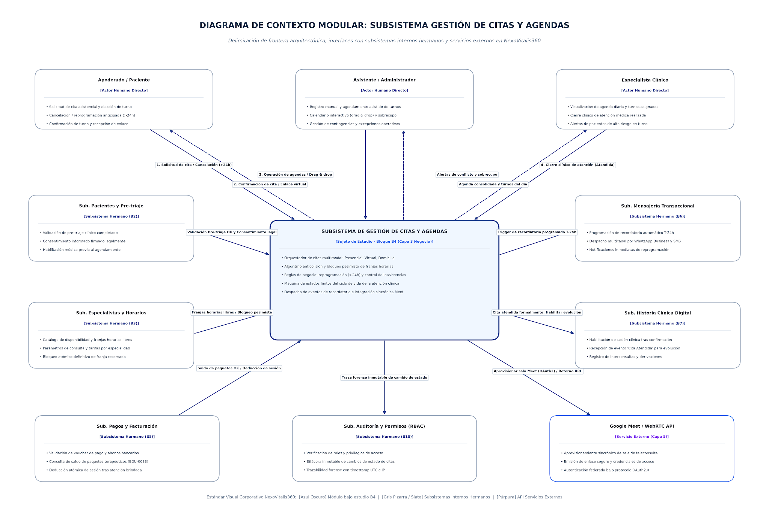
Figura 7.1. Diagrama de Contexto Modular del Subsistema de Gestión de Citas y Agendas: delimitación de frontera e interfaces con subsistemas hermanos y actores
La Tabla 7.1 detalla la especificación de interfaces del subsistema modular de citas con cada una de las entidades circundantes:
ENTIDAD VINCULADA | TIPO DE ENTIDAD | INFORMACIÓN PROVISTA AL MÓDULO | INFORMACIÓN RECIBIDA DEL MÓDULO
Apoderado / Paciente | Actor Humano Directo | Solicitud de cita (modalidad y fecha), cancelación anticipada (>24h). | Confirmación de cita, enlace de teleconsulta, reprogramación.
Asistente / Administrador | Actor Humano Directo | Registro asistido, confirmación de pagos, drag & drop de agenda. | Estado de franjas horarias, alertas de contención y sobrecupo.
Especialista Clínico | Actor Humano Directo | Confirmación de sesión realizada (cierre clínico). | Agenda semanal consolidada, turnos del día, alertas de riesgo.
Sub. Pacientes y Pre-triaje | Subsistema Hermano (Interno) | Validación de pre-triaje clínico y consentimiento firmado vigente. | Notificación de agendamiento para vinculación de ficha.
Sub. Especialistas y Horarios | Subsistema Hermano (Interno) | Franjas horarias disponibles, turnos bloqueados, tarifas. | Reserva atómica y bloqueo definitivo de franja horaria.
Sub. Pagos y Facturación | Subsistema Hermano (Interno) | Saldo disponible en paquetes de terapia, validación de pago. | Deducción de sesión consumida tras atención confirmada.
Sub. Historia Clínica | Subsistema Hermano (Interno) | Habilitación de apertura de sesión médica por turno vigente. | Cita atendida formalmente para habilitar registro de evolución.
Google Meet / WebRTC API | Servicio Externo | URL criptográfica de sala virtual, token y credenciales seguras. | Solicitud de aprovisionamiento de sala con metadatos de cita.
7.3. Diagrama de Contexto Global de NexoVitalis360 (Nivel 0)
La Figura 7.2 presenta el sistema completo como una sola caja negra perimetral que interactúa con su entorno asistencial, administrativo y regulatorio:
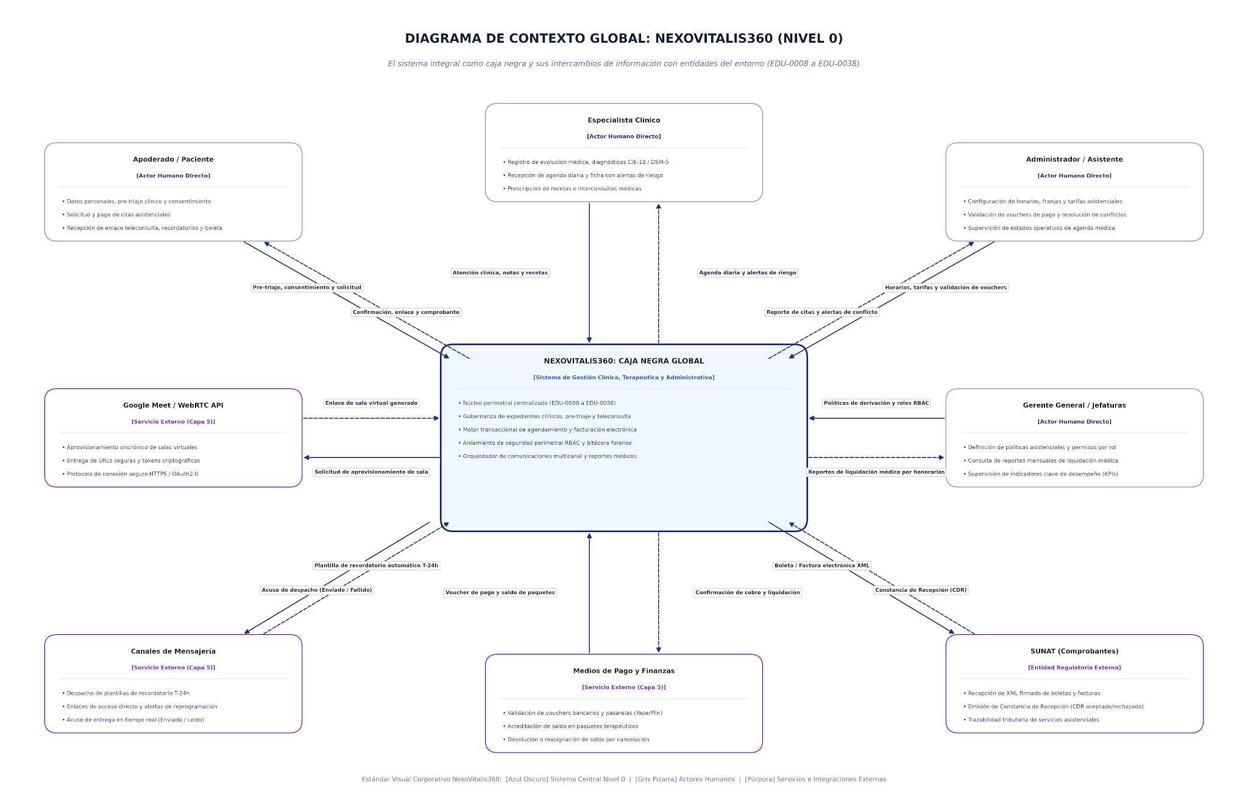
Figura 7.2. Diagrama de Contexto Global (Nivel 0) de NexoVitalis360: intercambios de información con entidades externas (EDU-0008 a EDU-0038)
La Tabla 7.2 especifica las entradas y salidas del sistema perimetral sustentadas en las educciones:
ENTIDAD EXTERNA | ENTRADAS AL SISTEMA | SALIDAS DEL SISTEMA | EDUCCIONES SUSTENTO
Apoderado / Paciente | Datos personales, pre-triaje clínico, consentimiento firmado, solicitud de cita. | Confirmación de cita, enlace de teleconsulta, recordatorio 24h, comprobante. | EDU-0014, 0021, 0023, 0029, 0012, 0019, 0020, 0037
Especialista Clínico | Registro de evolución médica, diagnósticos CIE-10/DSM-5, recetas, interconsultas. | Agenda semanal, ficha con alertas visuales de riesgo, historia clínica digital. | EDU-0028, 0030, 0035, 0025, 0015, 0027, 0017, 0023, 0032
Administrador / Asistente | Registro y reprogramación de citas, horarios, tarifas, validación de vouchers de pago. | Reporte de citas, agenda con alertas de conflicto, estados de facturación. | EDU-0012, 0013, 0018, 0016, 0017, 0034, 0036, 0008, 0009, 0037
Gerencia General | Políticas asistenciales, definición de permisos por rol, reglas de interconsulta. | Reportes mensuales de liquidación médica por honorarios, estadísticas operativas. | EDU-0011, 0010, 0038
Google Meet (API) | URL generada de videoconferencia y credenciales temporales de teleconsulta. | Solicitud de sala virtual parametrizada con identificador de cita y horarios. | EDU-0019
Canales Mensajería | Acuse de entrega del mensaje (Enviado / Entregado / Fallido). | Plantilla de recordatorio automático T-24h con datos de cita y enlace seguro. | EDU-0020
Medios de Pago | Comprobante de transacción, token de validación y confirmación de abono. | Monto de liquidación o solicitud de cobro de paquetes de sesiones. | EDU-0036
SUNAT | Constancia de Recepción (CDR) de comprobante electrónico aceptado/anulado. | Comprobante de pago electrónico estructurado (Boleta o Factura XML firmada). | EDU-0037
7.4. Diagrama de Bloques Funcionales y Flujos de Información (Nivel 1)
La Figura 7.3 abre la caja negra global descomponiendo el sistema en once bloques funcionales que agrupan las 27 educciones del catálogo y 28 flujos de información correlativos:
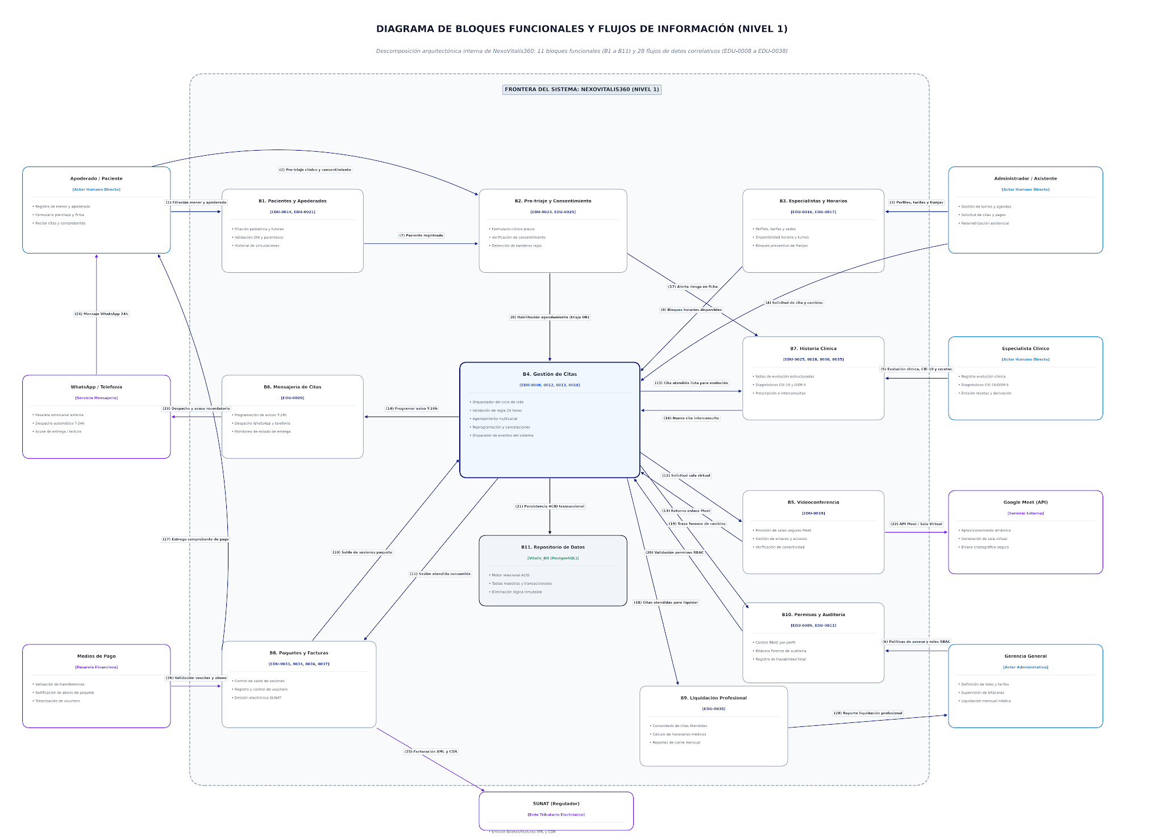
Figura 7.3. Diagrama de Bloques Funcionales (Nivel 1) de NexoVitalis360: 11 bloques y 28 flujos de información
La Tabla 7.3 documenta los 11 bloques funcionales:
BLOQUE FUNCIONAL | EDUCCIONES | RESPONSABILIDAD Y COMPORTAMIENTO | FLUJOS ASOCIADOS
B1. Pacientes y Apoderados | EDU-0014, EDU-0021 | Administra la filiación clínica del paciente pediátrico y sus apoderados legales. | Entrada: 1 | Salida: 7
B2. Pre-triaje y Consentimiento | EDU-0023, EDU-0029 | Valida el pre-triaje y consentimiento firmado, emitiendo alertas de riesgo clínico. | Entradas: 2, 7 | Salidas: 8, 17
B3. Especialistas y Horarios | EDU-0016, EDU-0017 | Gobierna los turnos, tarifas y disponibilidad de agendas profesionales. | Entrada: 3 | Salida: 9
B4. Gestión de Citas | EDU-0008, 0012, 0013, 0018 | Bloque central: agendamiento multimodal, reglas de 24h y ciclo de vida de la cita. | Entradas: 4, 8, 9, 10, 13, 16, 20 | Salidas: 11, 12, 14, 15, 18, 19, 21
B5. Videoconferencia | EDU-0019 | Gestiona la integración y provisión de salas virtuales seguras con Google Meet. | Entradas: 12, 22 | Salidas: 13, 22
B6. Mensajería de Citas | EDU-0020 | Despacha recordatorios automatizados 24h antes por WhatsApp y SMS. | Entradas: 14, 23 | Salidas: 23, 24
B7. Historia Clínica y Derivación | EDU-0025, 0027, 0028, 0030, 0032, 0035 | Custodia las notas de evolución médica, diagnósticos CIE-10/DSM-5 e interconsultas. | Entradas: 5, 15, 17 | Salida: 16
B8. Paquetes, Pagos y Facturas | EDU-0033, 0034, 0036, 0037 | Controla la venta de paquetes de terapia, cobros, vouchers y facturación electrónica SUNAT. | Entradas: 11, 26, 25 | Salidas: 10, 25, 27
B9. Liquidación de Profesionales | EDU-0038 | Calcula la liquidación mensual de honorarios según tarifas por cita atendida. | Entradas: 18, 21 | Salida: 28
B10. Permisos y Auditoría | EDU-0009, EDU-0011 | Verifica roles perimetrales RBAC y registra bitácoras forenses de cambios inmutables. | Entradas: 6, 19 | Salida: 20
B11. Repositorio de Datos | Soporte Global | Persistencia relacional ACID de entidades clínicas y transaccionales en Vitalis_BD. | Entrada/Salida: 21
7.5. Diagrama de Comportamiento: Máquina de Estados del Ciclo de Vida de la Cita Médica
La Figura 7.4 presenta el autómata de estados finitos que gobierna las transiciones del ciclo de vida de la cita médica:
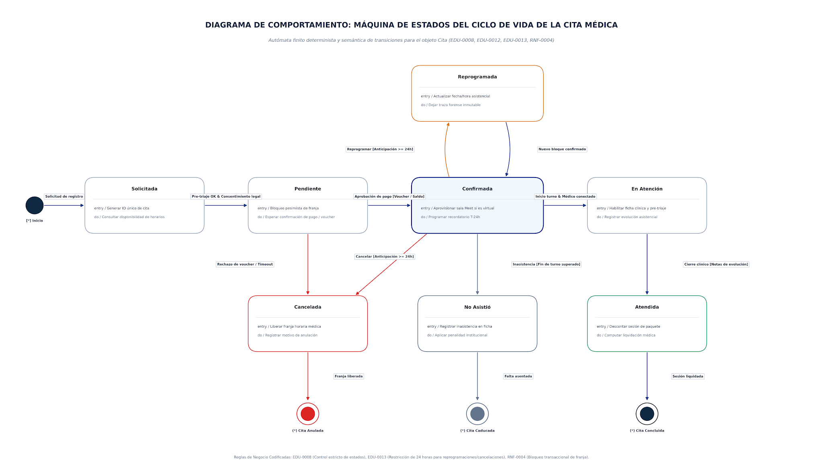
Figura 7.4. Diagrama de Comportamiento: Máquina de Estados del Ciclo de Vida de la Cita Médica (UML State Machine)
La Tabla 7.4 especifica formalmente las transiciones de estado, eventos y condiciones de guarda:
ESTADO ORIGEN | EVENTO / ESTÍMULO | CONDICIÓN DE GUARDA | ESTADO DESTINO | ACCIONES Y EFECTOS DISPARADOS
[*] (Inicio) | Solicitud de registro (Flujo 4) | Formulario completo con especialidad y menor. | Solicitada | entry: Generar ID Cita único; consultar disponibilidad.
Solicitada | Validación clínica | [Pre-triaje OK Y Consentimiento firmado vigente] | Pendiente | entry: Bloqueo atómico de franja horaria médica; esperar voucher.
Pendiente | Aprobación de pago | [Voucher validado O Saldo paquete > 0] | Confirmada | entry: Aprovisionar sala virtual si aplica; programar recordatorio 24h.
Confirmada | Reprogramar cita | [Anticipación >= 24h Y Bloque destino libre] | Reprogramada | entry: Actualizar fecha/hora; notificar cambio; registrar traza.
Reprogramada | Confirmación de cambio | [Nuevo bloque horario asegurado] | Confirmada | entry: Reemitir enlace virtual; reprogramar recordatorio.
Confirmada | Cancelar cita | [Anticipación >= 24h O Caso fortuito justificado] | Cancelada | entry: Liberar bloque horario médico; registrar motivo de anulación.
Confirmada | Inasistencia del paciente | [Hora fin superada sin atención médica] | No Asistió | entry: Marcar falta; registrar inasistencia en ficha; aplicar penalidad.
Confirmada | Inicio de atención | [Hora de turno vigente Y Profesional conectado] | En Atención | entry: Habilitar historia clínica y pre-triaje para evolución.
En Atención | Cierre de atención médica | [Registro de notas de evolución completado] | Atendida | entry: Descontar sesión de paquete; registrar para liquidación mensual.
7.6. Diagrama de Comportamiento: Secuencia de Arquitectura (Escenario Agendamiento)
La Figura 7.5 ilustra la interacción temporal sincrónica y asincrónica a través de las cinco capas del sistema:
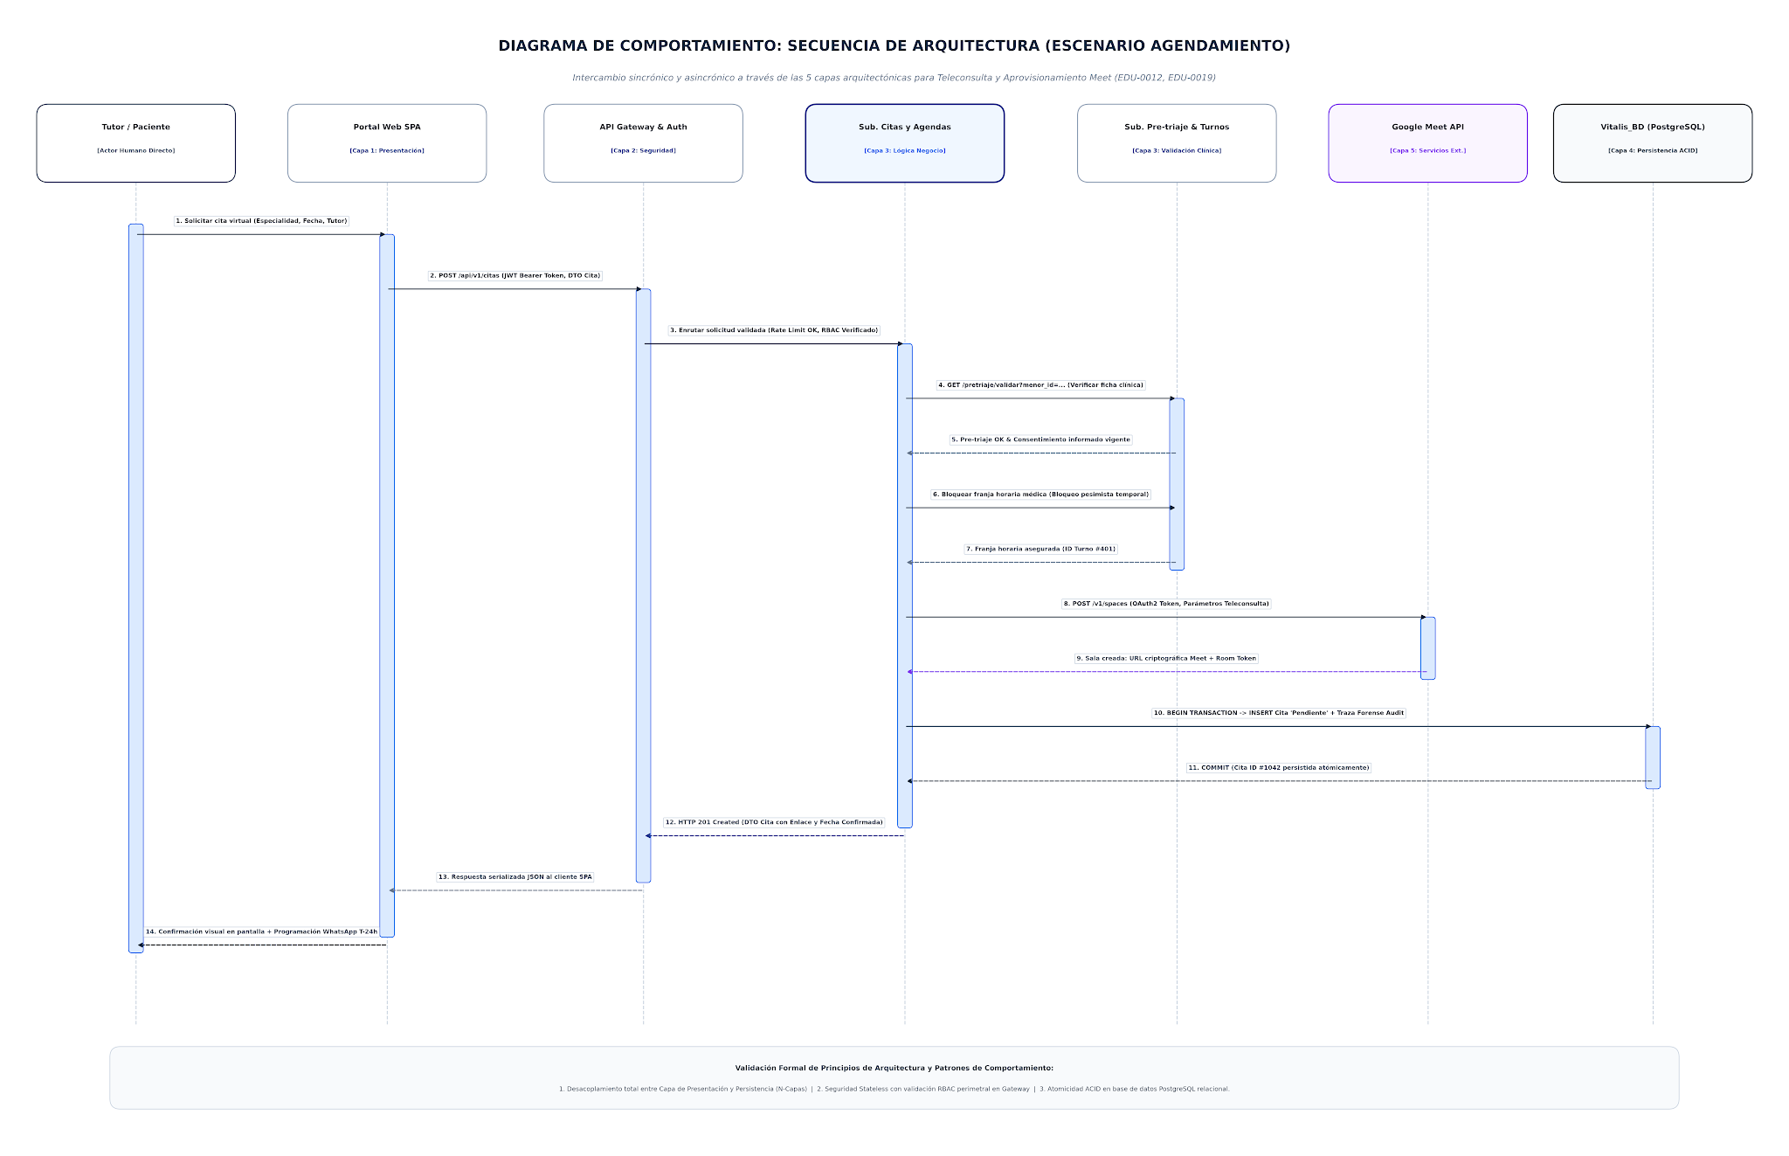
Figura 7.5. Diagrama de Secuencia de Arquitectura (Escenario de Agendamiento de Teleconsulta y Aprovisionamiento Meet)
Desglose técnico de la secuencia de arquitectura:
• Mensajes 1 a 3 (Presentación y Seguridad): La SPA React emite un POST HTTPS con token JWT; el API Gateway aplica Rate Limiting y valida roles RBAC antes de invocar la lógica de negocio.
• Mensajes 4 a 7 (Validación Cruzada de Subsistemas): El Subsistema de Citas consulta sincrónicamente al Subsistema de Pre-triaje para verificar triaje válido y consentimiento firmado, solicitando el bloqueo de la franja horaria médica.
• Mensajes 8 a 9 (Integración Externa Sincrónica): Se contacta la API de Google Meet bajo protocolo OAuth2, recibiendo el identificador de sala y el enlace seguro de teleconsulta.
• Mensajes 10 a 11 (Persistencia Transaccional ACID): Se abre una transacción relacional en Vitalis_BD (PostgreSQL) garantizando atomicidad; si falla, se revierte el bloqueo del horario y la sala externa.
• Mensajes 12 a 14 (Respuesta y Notificación Asíncrona): Se retorna HTTP 201 Created con el payload estructurado y se encola un evento asíncrono para el despacho del recordatorio de WhatsApp 24 h antes del turno.
7.7. Recorrido Integral de un Caso de Uso a través de los Bloques
Para verificar la consistencia dinámica del modelo, se recorre el caso representativo de una primera cita virtual de un paciente pediátrico:
- El apoderado registra la filiación del menor y la suya en B1 (Flujo 1); B1 propaga el registro a B2 (Flujo 7).
- El apoderado completa el pre-triaje y sube el consentimiento firmado a B2 (Flujo 2). B2 valida la ausencia de riesgos inmediatos y habilita el agendamiento a B4 (Flujo 8).
- El asistente solicita la cita virtual en B4 (Flujo 4). B4 valida los bloques libres del especialista en B3 (Flujo 9) y el saldo de sesiones en B8 (Flujo 10), verificando roles en B10 (Flujo 20).
- La cita se registra en estado 'Pendiente' en B11 (Flujo 21) y genera traza forense en B10 (Flujo 19).
- Al validarse el voucher de pago (Flujo 26), B4 solicita la sala virtual a B5 (Flujo 12), que la aprovisiona con Google Meet (Flujo 22) y retorna el enlace (Flujo 13). B4 programa el recordatorio en B6 (Flujo 14), que se despacha 24 horas antes por WhatsApp (Flujo 23).
- Finalizada la sesión, el especialista registra la evolución en B7 (Flujo 5). La cita transiciona a 'Atendida': B4 descuenta la sesión del paquete en B8 (Flujo 11) y la habilita para la liquidación mensual en B9 (Flujo 18). B8 factura ante SUNAT (Flujo 25) y entrega el comprobante (Flujo 27).
7.8. Matriz de Trazabilidad Integral (Educción - Bloque - Flujos - Transiciones)
La Tabla 7.5 demuestra la cobertura integral del 100% de las 28 educciones del catálogo en las vistas dinámicas:
CÓDIGO EDUCCIÓN | NOMBRE DEL REQUISITO | BLOQUE ASIGNADO | FLUJOS DE INFORMACIÓN ASOCIADOS
EDU-0008 | Control de estados de cita médica | B4. Gestión de Citas | Flujos 4, 19
EDU-0009 | Bitácora forense de auditoría | B10. Permisos y Auditoría | Flujos 6, 19, 20
EDU-0010 | Políticas de derivación de casos | B7. Historia Clínica | Flujos 6, 16
EDU-0011 | Gestión de roles y permisos (RBAC) | B10. Permisos y Auditoría | Flujos 6, 20
EDU-0012 | Agendamiento de citas multicanal | B4. Gestión de Citas | Flujos 4, 8, 9, 10, 21
EDU-0013 | Reprogramación y cancelación | B4. Gestión de Citas | Flujos 4, 9, 14, 19
EDU-0014 | Ficha clínica y filiación del menor | B1. Pacientes y Apoderados | Flujos 1, 7
EDU-0015 | Historial de citas del paciente | B7. Historia Clínica | Flujos 5, 15
EDU-0016 | Perfiles y tarifas de especialistas | B3. Especialistas y Horarios | Flujos 3, 9
EDU-0017 | Gestión de franjas y disponibilidad | B3. Especialistas y Horarios | Flujos 3, 9
EDU-0018 | Calendario de arrastrar y soltar | B4. Gestión de Citas | Flujos 4, 9, 19
EDU-0019 | Integración teleconsulta Google Meet | B5. Videoconferencia | Flujos 12, 13, 22
EDU-0020 | Recordatorios WhatsApp y telefonía | B6. Mensajería de Citas | Flujos 14, 23, 24
EDU-0021 | Gestión de apoderados vinculados | B1. Pacientes y Apoderados | Flujos 1, 7
EDU-0023 | Formulario de pre-triaje clínico | B2. Pre-triaje y Consentimiento | Flujos 2, 8, 17
EDU-0025 | Recetas e indicaciones médicas | B7. Historia Clínica | Flujos 5, 15
EDU-0027 | Acceso temporal a expediente clínico | B7. Historia Clínica | Flujos 5, 15
EDU-0028 | Registro de atenciones por sesión | B7. Historia Clínica | Flujos 5, 15
EDU-0029 | Consentimiento informado firmado | B2. Pre-triaje y Consentimiento | Flujos 2, 8
EDU-0030 | Notas de evolución estructuradas | B7. Historia Clínica | Flujos 5, 15
EDU-0032 | Expediente pediátrico unificado | B7. Historia Clínica | Flujos 5, 15
EDU-0033 | Paquetes de sesiones de terapia | B8. Paquetes y Facturación | Flujos 10, 11, 26
EDU-0034 | Descuentos y tarifas promocionales | B8. Paquetes y Facturación | Flujos 10, 26
EDU-0035 | Diagnósticos CIE-10 y DSM-5 | B7. Historia Clínica | Flujos 5, 15
EDU-0036 | Control de pagos y vouchers bancarios | B8. Paquetes y Facturación | Flujos 26, 27
EDU-0037 | Facturación electrónica ante SUNAT | B8. Paquetes y Facturación | Flujos 25, 27
EDU-0038 | Liquidación mensual de profesionales | B9. Liquidación Profesional | Flujos 18, 28

- CONCLUSIONES
  - Del marco conceptual
- La formalización de la dimensión dinámica a través del Diagrama de Comportamiento complementa de manera indispensable a la Arquitectura Genérica Estructural, permitiendo validar la viabilidad temporal, concurrente y operativa de las transacciones antes de su implementación.
- La incorporación del Diagrama de Contexto a nivel de Módulo (Gestión de Citas) demuestra que el principio de caja negra es aplicable y necesario en la descomposición jerárquica de subsistemas, clarificando las fronteras entre módulos internos hermanos e interfaces con servicios externos.
- El modelado basado en autómatas finitos (State Machine Diagrams) proporciona una semántica determinista para gobernar el ciclo de vida de entidades clínicas complejas, asegurando que ninguna regla de negocio (como el bloqueo de 24 horas para reprogramaciones) quede librada a interpretaciones ambiguas en el código fuente.
  - Del producto
- En NexoVitalis360, la centralidad del bloque B4 (Gestión de Citas y Agendas) articula con éxito la convergencia entre requerimientos clínicos (pre-triaje y evolución), administrativos (control de franjas y turnos), económicos (paquetes y pagos) y de conectividad (Google Meet y WhatsApp).
- El desacoplamiento entre el aprovisionamiento de salas de teleconsulta y la persistencia transaccional de citas garantiza alta disponibilidad y consistencia de datos, evitando citas huérfanas ante fallos temporales de conectividad externa.
- La cobertura integral del 100% de los requisitos de educción en la matriz de bloques y flujos asegura que el software responderá fielmente a las necesidades de los pacientes, apoderados y personal asistencial de la clínica.
- OBSERVACIONES
- Contención por Concurrencia Simultánea en Agendamiento de Turnos Populares (RNF-0004): Si múltiples usuarios intentan reservar la misma franja horaria de un especialista de alta demanda simultáneamente, se requiere un mecanismo de bloqueo pesimista temporal (bloqueo por 5 minutos mientras se procesa el voucher de pago) para evitar colisiones y sobreventa de turnos.
- Latencia y Sincronización Asíncrona en la Generación de Enlaces de Teleconsulta (RNF-0008): La invocación a la API externa de Google Meet debe implementarse con un patrón de reintento con retroceso exponencial (Exponential Backoff) y disyuntor (Circuit Breaker) para evitar la degradación del servicio si el servidor de Google experimenta microcortes de red.
- Expiración de Citas en Estado Pendiente: Es imperativo implementar un demonio o tarea programada (cron job) que libere automáticamente las franjas horarias de citas en estado 'Pendiente' cuyo voucher de pago no haya sido acreditado dentro del plazo de tolerancia establecido.
- BIBLIOGRAFÍA
[1] L. Tao, Software Architecture and Design Illuminated, 1st ed. Sudbury, MA, USA: Jones and Bartlett Publishers, 2010.
[2] I. Sommerville, Software Engineering, 10th ed. Harlow, England: Pearson Education, 2016.
[3] P. Kruchten, 'The 4+1 View Model of Architecture,' IEEE Software, vol. 12, no. 6, pp. 42-50, Nov. 1995.
[4] Object Management Group (OMG), 'Unified Modeling Language (OMG UML) Specification Version 2.5.1,' OMG Document formal/2017-12-05, Dec. 2017.
[5] ISO/IEC/IEEE, 'Systems and software engineering — Architecture description,' ISO/IEC/IEEE Std 42010:2011, 2011.
[6] D. Harel, 'Statecharts: A visual formalism for complex systems,' Science of Computer Programming, vol. 8, no. 3, pp. 231-274, 1987.
[7] S. Brown, Designing Software Architectures: A Practical Approach, 1st ed. Boston: Addison-Wesley, 2018.
[8] E. H. Shortliffe and J. J. Cimino, Biomedical Informatics: Computer Applications in Health Care and Biomedicine, 4th ed. London: Springer, 2014.
[9] P. Huertas Niquén, 'Diseño y Arquitectura de Software: Diapositivas de Cátedra,' Universidad Nacional de San Agustín (UNSA), Semestre 2026-B, Arequipa, Perú, 2026.
- ANEXOS
Anexo 1: Registro de Versionamiento de la Arquitectura de Comportamiento
Historial de modificaciones técnicas aplicadas sobre el modelo dinámico de NexoVitalis360:
• v00.10: Formulación inicial de flujos de información a nivel de educcción.
• v00.20: Partición en 11 bloques funcionales y definición de la tabla de transiciones de estados de citas.
• v01.00: Incorporación formal del Diagrama de Contexto Modular para el Subsistema de Citas y Agendas (atendiendo la observación docente), modelado visual formal en UML State Machine y Diagrama de Secuencia de arquitectura en capas.
Anexo 2: Diccionario de Señales y Eventos del Subsistema de Citas
Catálogo de señales transaccionales manejadas por el motor de agendamiento:
• EVT_CITA_SOLICITADA: Emitido al registrar los datos básicos de la solicitud asistencial.
• EVT_PRETRIAJE_VALIDADO: Señal emitida por el subsistema B2 certificando que el paciente cuenta con triaje y consentimiento legal.
• EVT_HORARIO_BLOQUEADO: Bloqueo pesimista preventivo de la franja horaria del especialista.
• EVT_SALA_VIRTUAL_CREADA: Recepción de credenciales y URL HTTPS del enlace de teleconsulta Google Meet.
• EVT_CITA_CONFIRMADA: Transición definitiva tras validación de voucher o deducción de paquete.
• EVT_REPROGRAMACION_EJECUTADA: Actualización atómica de fecha/hora con conservación de histórico forense.
• EVT_ATENCION_CONCLUIDA: Señal de cierre clínico emitida por el especialista que habilita la liquidación y la facturación.

